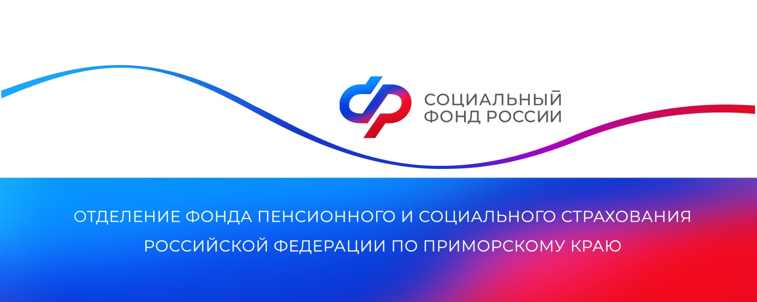
Более 2 тысяч приморцев приобрели технические средства реабилитации с помощью электронных сертификатов в 2023 году
В прошлом году в Приморском крае 2 180 граждан с инвалидностью получили более 125 тысяч технических средств реабилитации и протезно-ортопедических изделий с помощью электронных сертификатов. На обеспечение этих целей региональное Отделение СФР направило 144 миллиона рублей.
«Электронный сертификат — это инструмент, который позволяет быстро приобрести необходимые технические средства реабилитации или протезно-ортопедические изделия, рекомендованные гражданам в программе реабилитации и абилитации (ИПРА). В их число входят кресла-коляски, протезы, ортезы, абсорбирующее белье и другие изделия», — пояснила руководитель Отделения Социального фонда России по Приморскому краю Александра Вовченко.
Следует отметить, что в июне прошлого года возможности электронного сертификата были расширены, а в перечень ТСР включены протезы верхних и нижних конечностей. Сегодня по сертификату можно приобрести 7 805 средств реабилитации, включая индивидуальные изделия, сделанные на заказ. Социальный фонд России разработал электронный Каталог ТСР (https://ktsr.sfr.gov.ru) для подбора и приобретения специализированных изделий. По электронному сертификату получить их можно в течение 8 дней, тогда как закупка по контракту может занять до 3 месяцев.
Оформить сертификат можно через портал Госуслуг, МФЦ или в клиентских службах Отделения СФР по Приморскому краю. Обязательное условие — наличие банковской карты платежной системы «МИР».
Если у вас есть вопросы, вы всегда можете обратиться в единый контакт-центр по телефону: 8 800 10 000 01 (звонок бесплатный).
Пресс-служба
Отделения Социального фонда России
по Приморскому краю

